**LICEO ANDRÉS BELLO**

**DEPARTAMENTO DE LENGUAJE**

**LENGUA Y LITERATURA**

**PROFESORA: INÉS MANRÍQUEZ J.**

**CURSO: 7mo A**

**UNIDAD 1: El héroe en distintas épocas**

**Material 2**

**NOMBRE: __________________________________________ 7mo BÁSICO A**

**OBJETIVO:** Reflexionar sobre las diferentes dimensiones de la experiencia humana, propia y ajena, a partir del conocimiento de obras literarias que forman parte de nuestras herencias culturales.

**INSTRUCCIONES:**

1. Este material se encuentra disponible para ser realizado en línea en el sitio de Webclass del liceo, en la plataforma CLASSROOM, así como en el sitio oficial del establecimiento para ser descargado. Contiene los mismos contenidos y actividad que los planteados en el video 7moA Unidad 1 – Material 2 Lengua y Literatura – Inés Manríquez. También se encuentra disponible un PPT narrado con el mismo nombre, en donde se explica oralmente estos mismos contenidos. Tiempo estimado de resolución: 2 horas lectivas (1:30 hrs. Cronológicas).
2. **Tus respuestas pueden ser enviadas mediante distintos canales, elige uno entre:**

**a.- En CLASSROOM CON EL CÓDIGO que llegará a tu correo electrónico.**

**b.- La fotografía de tu cuaderno con las respuestas.**

**c.- Las respuestas escritas en un archivo de Word al correo electrónico** [**ines.manriquez.lab@gmail.com**](mailto:ines.manriquez.lab@gmail.com)

3) El material será corregido en la plataforma o enviado a tu mail con revisión y comentarios para que puedas mejorar tus respuestas e incorporar estas correcciones y consejos en los futuros trabajos.

4) El plazo de entrega de esta guía es el **22 DE ABRIL.** En caso de presentar cualquier tipo de inconveniente, por favor, comunícate con anticipación con la profesora directamente a [ines.manriquez.lab@gmail.com](mailto:ines.manriquez.lab@gmail.com)

5) La guía se deberá desarrollar de forma individual. Todas las respuestas deben estar redactadas con tus propias palabras. Si haces uso de la herramienta de la cita, deberás referenciarla apropiadamente, de lo contrario, se considerará como plagio y se descontará el puntaje asignado.

6) Si tienes consultas durante el desarrollo de la guía puedes realizarlas al mail: ines.manriquez.lab@gmail.com.

7) El nombre de la guía y el asunto del correo deberá indicar: “Nombre_Apellido_Curso”, por ejemplo: Pedro_Contreras_7A

8) Visita https://padlet.com/lenguaylit/lab2020. En este sitio se difunde material e información referentes al área de Lengua y Literatura.

**EL CONCEPTO DE HÉROE EN DISTINTAS ÉPOCAS DE LA LITERATURA**

- Comúnmente, un héroe es quien posee **habilidades fuera de lo común**, que le permiten realizar hazañas extraordinarias en el beneficio de una comunidad.

- Los héroes y heroínas poseen las **características consideradas deseables e ideales** dentro de una sociedad y personifican los **valores y principios positivos** de una cultura.

**Por esta razón, las características de los héroes van cambiando y evolucionando a través del tiempo, según cambian y evolucionan las culturas.**

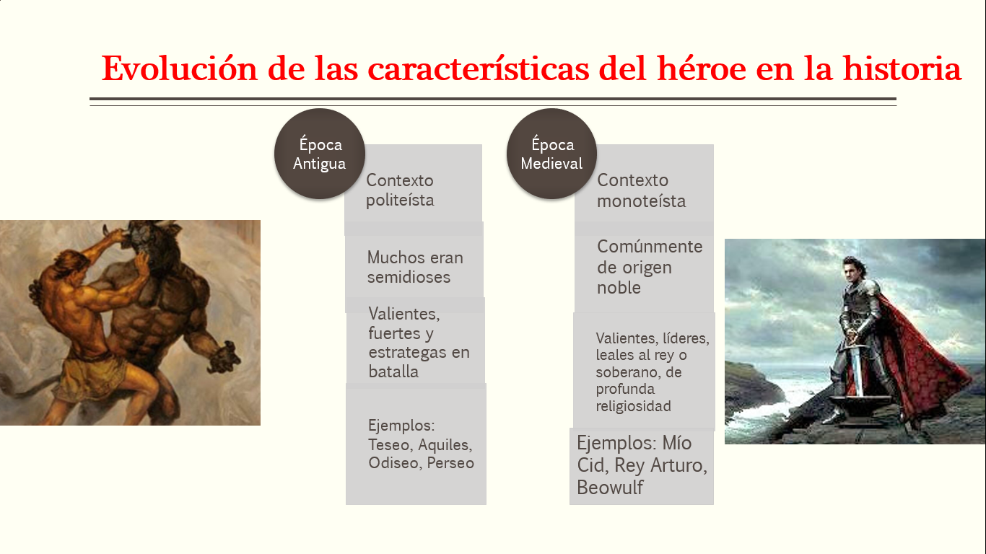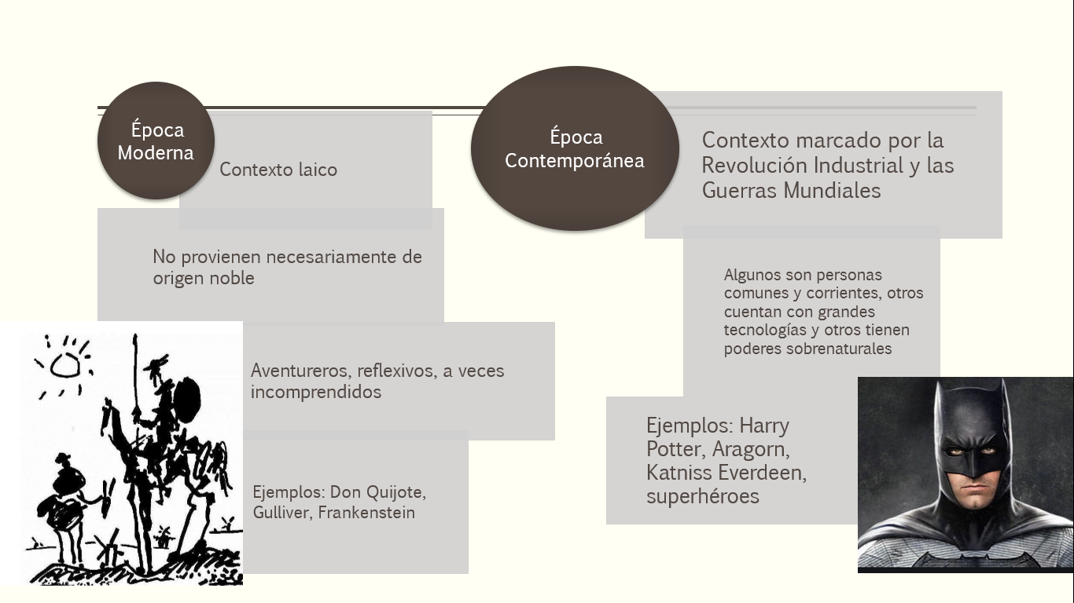

**ACTIVIDAD**

1. **Realiza un breve esquema en donde sintetices la información conceptual entregada en este material junto al material número 1 de la unidad. Este esquema debe contener los conceptos básicos y claves trabajados en ambos materiales.**
2. **Escoge 1 héroe de cada una de las épocas mencionadas que conozcas o que puedas investigar.**
3. **Busca los rasgos principales que lo caracterizan y averigua cómo representa los valores positivos de su sociedad. Describe sus características y explica cómo personifica el ideal de la época.**

|  |  |  |  |  |  |  |  |
| --- | --- | --- | --- | --- | --- | --- | --- |
| **INDICADORES DE LOGRO** | **4** | **3** | **2** | **1** | | **0** | |
| Presenta a un personaje de cada época solicitada |  |  |  |  | |  | |
| Caracteriza a cada personaje de manera completa y clara |  |  |  |  | |  | |
| Explica cómo cada personaje representa los ideales de la época |  |  |  |  | |  | |
| Entrega respuestas completas y escritas exclusivamente con palabras propias. |  |  |  |  | |  | |
| **16 pts por personaje Total: 64 pts** |
| **CUMPLIMIENTO** | | | | | **1** | | **0** |
| Cumple con la fecha de entrega asignada o, en su defecto, se contacta con la profesora con anticipación para evaluar su situación. | | | | |  | |  |